Saint-Martin, le 6 mai 2025

COMMUNIQUÉ DE PRESSE

Décisions du Conseil Exécutif du 24 avril 2025

- Attribution, par la Collectivité, d’aides individuelles à la formation (AIF) N°COMFOR002.AVR-2025-AIF.

Dans le cadre de ses compétences régionales et son accompagnement à l’emploi et à l’insertion professionnelle des populations en situation de précarité ou sans emploi, au travers des dispositifs d’Aide Individuelle à la Formation (AIF) et de l’Aide exceptionnelle (AE), la Collectivité permet aux jeunes et adultes demandeurs d’emploi ou salariés en situation précaire ayant un projet professionnel de suivre des formations afin d’accéder au marché.

La Commission de l’Emploi, de l’Apprentissage, de la Formation et de l’Insertion Professionnelle, a approuvé, le 2 avril 2025, la proposition suivante, pour un montant total de cinq dossiers de demandes d’aides individuelles à la formation (AIF) s’établissant à 13 290,00 euros.

Le 24 avril 2025, le conseil exécutif décide d’allouer cinq aides individuelles à la formation, pour un montant total de 13 290,00 €, réparties selon le tableau ci-dessous :
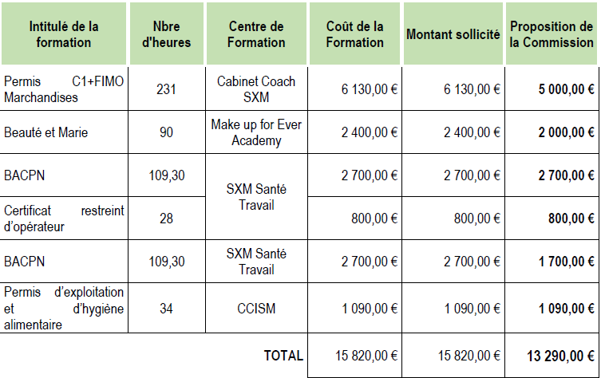

- Délibération portant approbation d’une Convention de partenariat relative à l’aide à la formation professionnelle en mobilité au CANADA des publics demandeurs d’emploi de la Collectivité de Saint-Martin avec l’association PASS21 et la Mission Locale du Territoire, et autorisant corrélativement le Président à signer ledit document.

La Collectivité d’Outre-Mer (COM) de Saint-Martin a été sollicitée par l’association PASS21 en septembre 2024, afin de développer avec elle un partenariat renouvelé et densifié, dans le but de renforcer la qualification, la professionnalisation et l’entrée dans l’emploi des publics demandeurs d’emploi de Saint-Martin.
L’équipe de PASS 21 a développé, depuis 2008, une expertise en termes de faisabilité et de coopération pour la mobilité vers le Canada.
Pour mémoire, fort de plus de 15 ans d’expérience dans le domaine et d’implantation au Canada, les membres de l’équipe de PASS 21 ont développé une expertise en termes de faisabilité et de coopération pour la mobilité vers le Canada.

Dans le cadre d’une convention conclue entre la Collectivité de Saint-Martin, l’association PASS21 et la Mission Locale du territoire, les partenaires s’engagent à favoriser et à soutenir les démarches et actions permettant d’assurer la coordination des missions réalisées, afin de garantir au public saint-martinois éligible aux dispositifs l'efficacité et la sécurité des parcours de qualification et d'accès à l'emploi en mobilité internationale.

Le Conseil exécutif décide d’attribuer d’approuver, pour une durée de trois ans, la convention de partenariat entre la Collectivité de Saint-Martin, la Mission Locale du Territoire et l’association PASS21, et prévoit, au titre du partenariat susmentionné, le versement, par LADOM pour le compte de la Collectivité conformément aux dispositions de la convention du 22 Juillet 2024, d’une quote-part globale de 60 600,00 € à ladite association et ses prestataires (organismes de formation) ; et ce durant la période du projet, fixée à ce stade à trois ans.

- Validation des Actions 2025 de la Direction Jeunesse de la Collectivité : Conseil Territorial des Jeunes – Voyage institutionnel (Sénat, Juin 2025)

En 2025, le Sénat de la République fêtera ses 150 ans. A cette occasion, le Sénat, en partenariat avec l’Assemblée des départements de France (ADF, structure dont Saint-Martin est adhérente au titre de ses compétences départementales), a le plaisir d’ouvrir ses portes aux jeunes générations pour une journée exceptionnelle de découverte du travail parlementaire.

La participation des jeunes du Conseil Territorial des Jeunes (CTJ) de Saint-Martin aux différentes manifestations publiques de ce type contribuent à leur apporter une expérience forte en matière d’apprentissage à la citoyenneté. « Chambre des territoires, le Sénat est aussi tourné vers l’avenir et ouvert aux jeunes générations…qui sont désormais en âge d’apprendre les clefs de la citoyenneté et de la vie démocratique ».

Le Sénat souhaite donc associer les différents conseils des jeunes de France à cet événement, en leur
permettant de découvrir les lieux mais aussi le travail des parlementaires.

Ils auront ainsi l’occasion de :
• Découvrir le Sénat : initiation à la fabrique de la loi et au débat parlementaire ;
• Renforcer leurs compétences en matière de participation citoyenne et de la vie démocratique ;
• Représenter le Territoire, en lien avec la sénatrice de Saint-Martin, et promouvoir les initiatives locales au niveau national.

Le conseil exécutif décide de prendre en charge l’ensemble des frais du déplacement (frais de transport, hébergement, repas et autres frais) pour la délégation composée de quatre membres du Conseil Territorial des Jeunes et d’un encadrant de la Collectivité de Saint-Martin, en vue de leur participation à la journée portes ouvertes de la jeunesse, qui se tiendra au Sénat le 14 juin 2025.

- Approbation d’une convention de partenariat avec l’entreprise ECD Antilles, portant sur la mise en place des concertations et la rédaction du nouveau contrat de ville « Engagement Quartier 2030 » de Saint-Martin, et autorisation accordée au Président de signer ledit document.

Dans le cadre de l'élaboration du nouveau Contrat de Ville "Engagement Quartier 2030" de Saint-Martin (portant sur la période 2025-2030), la Collectivité de Saint-Martin souhaite s'entourer de partenaires spécialisés pour apporter une expertise et un accompagnement technique sur la rédaction de ce document stratégique.
Depuis le 1er janvier 2025 et conformément aux dispositions du Décret n° 2024-1212 du 27 Décembre 2024, Saint-Martin compte désormais trois quartiers prioritaires : Quartier d’Orléans, Sandy Ground et, plus récemment, Saint-James. Cette évolution renforce la nécessité d’un travail approfondi pour adapter les actions et dispositifs aux réalités de ces territoires.

La Collectivité et l’Etat ont lancé un appel à sollicitation en octobre 2024, afin de sélectionner un partenaire spécialisé pour accompagner la mise en place des concertations et la rédaction du Contrat de Ville « Engagement Quartier 2030 » de Saint-Martin. À l’issue de ce processus, l’entreprise ECD Antilles a été choisie en janvier 2025, après une réunion d’évaluation de l’ensemble des candidatures reçues.

Le Conseil exécutif décide d’approuver la convention de partenariat avec l’entreprise ECD ANTILLES pour l’accompagnement de la mise en place de concertation et la rédaction du nouveau contrat de ville « Engagement Quartier 2030 » de Saint-Martin pour un montant total de 39 975 euros.

La Collectivité de Saint-Martin s’appuiera sur l’expertise d’ECD Antilles afin d’assurer une concertation efficace et de produire un document stratégique répondant aux attentes du territoire et aux spécificités de ses trois quartiers prioritaires : Quartier d’Orléans, Sandy Ground et Saint-James.
Le financement de la démarche sera assuré, dans une logique de parité, par la Collectivité et l’Etat. La dépense relevant de la Collectivité s’établira donc à 39 975 €, au titre de l’exercice 2025, l’Etat versant, pour sa part, une contribution de 20 000 € au projet.

- Attribution d’une subvention de la Collectivité à l’association CHEFS RESTAURATEURS DE SAINT-MARTIN au titre de l’année 2025 dans le cadre de la deuxième année de mise en œuvre du contrat de destination « Titre de chef restaurateur de Saint-Martin ».

L'Association des Chefs Restaurateurs de Saint-Martin (ACRSXM), créée en avril 2022 dans le sillage de la première édition du Festival de la gastronomie, a pour objet de promouvoir l'excellence des chefs,
cuisiniers et restaurateurs de Saint-Martin par l'organisation d'évènements, d'assurer la communication
entre les institutions et les membres, de faciliter les relations entre professionnels, de fournir de l'information, et d'aider les chefs locaux dans leur communication ainsi que dans leur formation professionnelle.

Conformément aux dispositions du contrat de destination, la Collectivité a attribué une première subvention de 40 000 € au titre de l’année 2024 (Première année de mise en oeuvre du contrat de destination). L’association a rempli et même dépassé les objectifs prévus dans le contrat de destination pour l’année 2024.
La structure s’est, en effet, concentrée sur un travail intensif de prospection auprès des restaurateurs du
Territoire ce qui lui a permis de passer de 5 à 35 adhérents en un an. Ce développement lui a permis d’atteindre une taille critique nécessaire à la mise en oeuvre progressive des autres actions prévues dans
le cadre du contrat de destination.
Ce travail a été complété par la réalisation de 26 audits d’évaluations gratuits en conformités positives pour l’obtention du « Titre de Chef Restaurateur » ainsi que par la création d’un site internet et un logo dédié.

Le budget prévisionnel du contrat de destination prévoit, pour l’année 2025 une subvention de 147 000€ de la part de la Collectivité sur un budget global de 177 200€.
Ce budget est dédié à la poursuite des activités de l’association en termes d’animation du titre de « chef
restaurateur de Saint-Martin ». L’association se fixe comme objectif de poursuivre le travail de prospection auprès des restaurateurs du Territoire afin d’atteindre plus de 40 adhérents cette année.

Le conseil exécutif décide d’approuver le versement d’une subvention de la Collectivité, d’un montant de 147 000€ à l’association des chefs restaurateurs de Saint-Martin (ACRSXM) et d’établir le versement de cette subvention au titre de la deuxième année de mise en œuvre du contrat de destination « Titre de chef restaurateur de Saint-Martin », signé le 19 Janvier 2024 entre la Collectivité et ladite Association et portant sur la période 2024-2028.

La présente subvention est destinée à financer les actions prévues au titre de l’année 2025, telles que décrites dans le contrat de destination susmentionné, notamment :
• L’animation et la structuration du réseau des chefs restaurateurs,
• L’organisation d’une session de formation à la gestion des déchets à destination des restaurateurs,
• La mise en oeuvre de la première édition du salon du chocolat « ChocoCarib’ », prévu prochainement à Saint-Martin.

- Attribution et nomination du lauréat de concours de maîtrise d'oeuvre pour la reconstruction du Stade Thelbert CARTI, à Quartier d’Orléans – Montant de la mission de maîtrise d’œuvre

La Collectivité a décidé de réhabiliter le stade Thelbert Carti, situé à Quartier d’Orléans, dont les installations ont été totalement détruites par le cyclone Irma.
Le nouveau stade Thelbert Carti devra répondre aux normes pour être homologué afin d'accueillir des compétitions de la Concacaf (Confédération de football d'Amérique du Nord, d'Amérique centrale et des
Caraïbes). En outre, il servira également aux amateurs pour des activités sportives associatives, renforçant ainsi l'engagement de la Collectivité en faveur du sport et de la cohésion sociale.

Le conseil exécutif décide de valider la sélection du lauréat du concours de maîtrise d'oeuvre, pour la reconstruction du Stade Thelbert CARTI, sis à Quartier d’Orléans et de nommer, en conséquence, le lauréat du concours. Le conseil fixe à titre provisoire, le montant des honoraires négociés à une dépense s’établissant à 1 088 800,67 € HT. Le montant définitif des honoraires sera arrêté au stade de l’avant-projet définitif.

Il s’agit d’une opération de construction neuve et d’aménagement des espaces extérieurs.
La maîtrise d’oeuvre doit concevoir le bâti du nouvel équipement, ainsi que l’aménagement de l’ensemble de l’emprise affectée à l’opération.
La surface prévue par le programme est de :
• 1 297 m² de surface utile,
• un objectif de surface de plancher de 1 515 m²,
• 21 315 m² d’espaces extérieurs.
La date prévisionnelle de livraison de l’équipement est fixée, à ce jour, au 3ème Trimestre 2027

- Délibération portant attribution d’accord-cadre à bons de commandes de services pour
l'hébergement, exploitation et évolution du parc des serveurs de la Collectivité de Saint-
Martin - sous le n°2401029.

La Collectivité de Saint-Martin a lancé un appel d’offres ouvert relatif à la prestation d’hébergement, d’exploitation et d’évolution de son parc de serveurs.
Ce marché a pour ambition de garantir la performance, la sécurité et l’évolutivité des infrastructures numériques de la Collectivité, en s’inscrivant dans une dynamique de transformation digitale maîtrisée, résiliente et conforme aux standards de sécurité actuels.
25 opérateurs économiques ont téléchargé le dossier de consultation, témoignant d’un intérêt marqué pour le marché.

Le conseil exécutif décide d’attribuer le marché, sous le numéro de marché 2401029, à une société pour un montant total : 203 174,40 € HT.

- Convention de subvention globale FSE+ 2021-2027 (MDFSE+ n° SG2023011) – Demande
d’avenant (année 2025).

La Collectivité de Saint Martin, en sa qualité d’organisme intermédiaire, assure la gestion d’une subvention globale FSE+ d’un montant de 15,1M€ du Programme national FSE+ 2021-2027 « Emploi, inclusion, jeunesse et compétences » placé sous l’autorité de gestion de la Délégation générale à l’emploi et à la formation professionnelle (DGEFP).

Les crédits gérés par voie de subvention globale sur la période de programmation 2021-2027 doivent notamment contribuer à l’atteinte des objectifs spécifiques fixés dans le cadre des priorités suivantes :
• Priorité 2 : Renforcer l’emploi des jeunes et renforcer leur employabilité notamment par ma réussite éducative
• Priorité 3 : Améliorer les compétences et les systèmes d’éducation, de formation professionnelle et d’orientation pour mieux anticiper et accompagner les mutations
• Priorité 7 : Répondre aux défis spécifiques des régions ultra-périphériques

Par courrier en date du 20 janvier 2025, le Préfet de région Guadeloupe, en sa qualité d’autorité de gestion déléguée, a proposé de déléguer à la Collectivité de Saint Martin par voie de subvention globale l’intégralité de la gestion de l’enveloppe FSE+ allouée au territoire sur la période 2021-2027.
La Collectivité de Saint Martin assurera ainsi la gestion de l’enveloppe FSE+ dédiée à Saint Martin d’un montant de 20,85M€ au titre des 7 priorités du Programme national FSE+ 2021-2027.

La nouvelle maquette financière de la subvention globale intégrant les 7 priorités du Programme national FSE+ 2021-2027 est retracée dans le tableau porté ci-dessous.

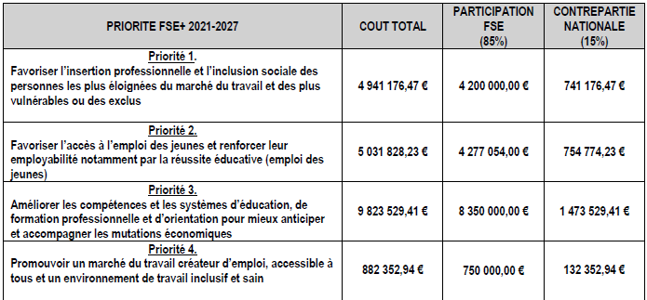
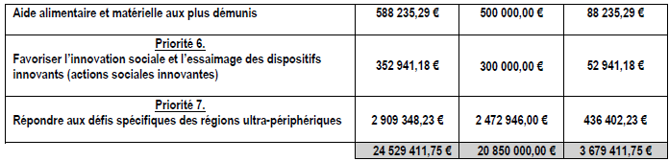

Le Conseil exécutif décide d’approuver le nouveau plan de financement de la subvention globale FSE+ gérée par la Collectivité de Saint Martin afin d’y intégrer l’ensemble des priorités du Programme national FSE+ 2021-2027 « Emploi, Inclusion, Jeunesse et Compétences » et de déposer une demande d’avenant à la convention de subvention globale FSE+ 2021-2027 n° SG2023011 signé le 18 décembre 2024.

